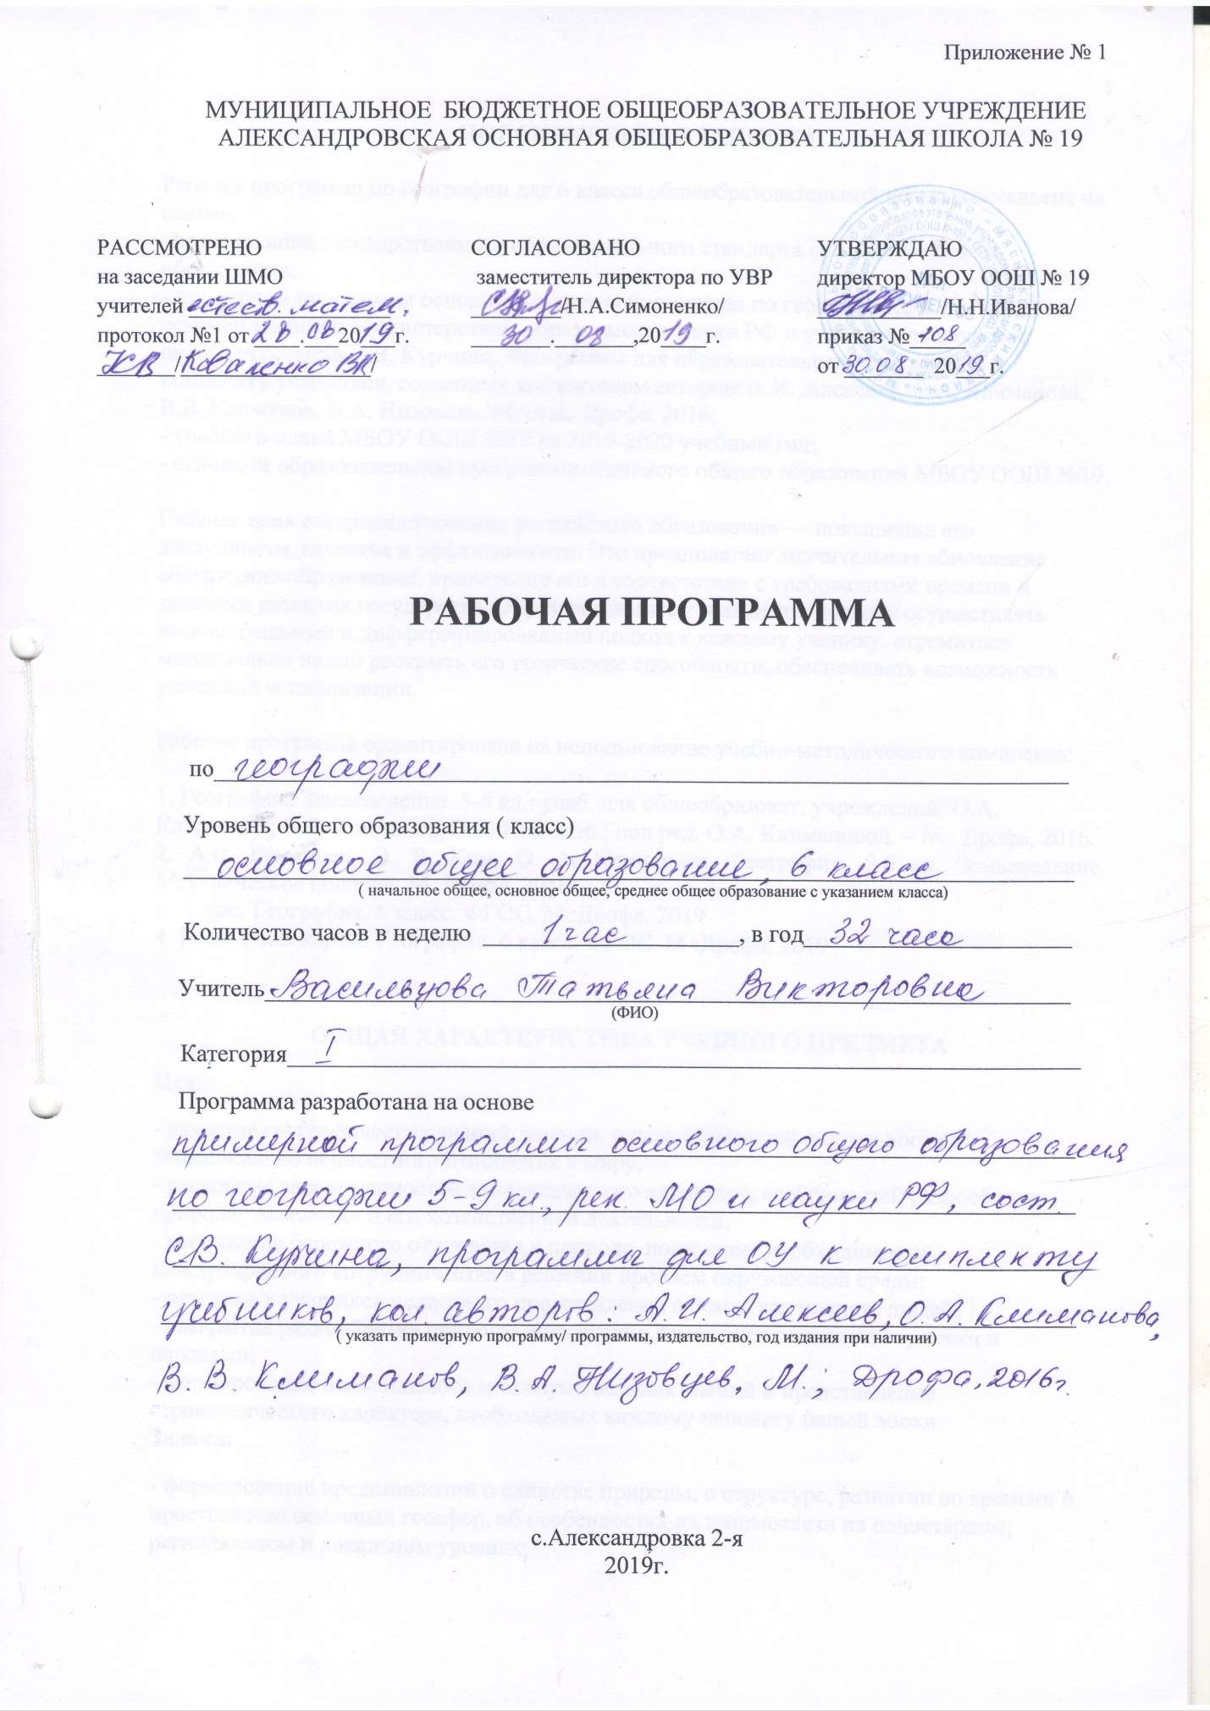

ПОЯСНИТЕЛЬНАЯ ЗАПИСКА
Рабочая программа по географии для 6 класса общеобразовательной школы составлена на основе:
-федерального государственного образовательного стандарта основного общего образования;
- примерной программы основного общего образования по географии для 5 – 9классов,
рекомендованной Министерством образования и науки РФ и учебно-методическое пособие/составил С.В. Курчина, программы для образовательных учреждений к комплекту учебников, созданных коллективом авторов: А.И. Алексеев, О.А. Климанова, В.В. Климанов, В.А. Низовцев. Москва. Дрофа. 2016;
- учебного плана МБОУ ООШ №19 на 2019-2020 учебный год;
- основной образовательной программы основного общего образования МБОУ ООШ №19.

Главная цель совершенствования российского образования — повышение его доступности, качества и эффективности. Это предполагает значительное обновление содержания образования, приведение его в соответствие с требованиями времени и задачами развития государства. Образовательные учреждения должны осуществлять индивидуальный и дифференцированный подход к каждому ученику, стремиться максимально полно раскрыть его творческие способности, обеспечивать возможность успешной социализации.

Рабочая программа ориентирована на использование учебно-методического комплекса:

1. География. Землеведение. 5-6 кл.: учеб. для общеобразоват. учреждений/ О.А. Климанова, В.В. Климанов, Э.В. Ким и др.; под ред. О.А. Климановой. – М.: Дрофа, 2016.
2. А.В. Румянцев. Э. В. Ким, О. А. Климанова. География. 5-6 кл. Землеведение. Методическое пособие. М. Дрофа, 2016
3. Атлас. География. 6 класс. ФГОС. М.:Дрофа, 2019
4. Контурные карты. География. 6 класс. ФГОС. М.:Дрофа, 2019

ОБЩАЯ ХАРАКТЕРИСТИКА УЧЕБНОГО ПРЕДМЕТА
Цели:
- развитие географических знаний, умений, опыта творческой деятельности и эмоционально ценностного отношения к миру,
- раскрытие закономерностей землеведческого характера, особенностей разнообразия природы, населения и его хозяйственной деятельности,
- воспитание бережного отношения к природе, понимание необходимости международного сотрудничества в решении проблем окружающей среды;
- создание у учащихся целостного представления о Земле как планете людей;
- раскрытие разнообразия природы и населения Земли, знакомство со странами и народами;
- формирование необходимого минимума базовых знаний и представлений страноведческого характера, необходимых каждому человеку нашей эпохи.
Задачи:
- формирование представлений о единстве природы, о структуре, развитии во времени и пространстве основных геосфер, об особенностях их взаимосвязи на планетарном, региональном и локальном уровнях;
- развитие специфических географических и общеучебных умений;
- развитие понимания главных особенностей взаимодействия природы и общества, значения охраны окружающей среды и рационального природопользования;
- воспитание в духе уважения к другим народам;
- развитие картографической грамотности посредством работы с картами разнообразного содержания и масштаба (картами материков, океанов, отдельных стран, планов городов);
- развитие практических географических умений извлекать информацию из различных источников знаний, составлять по ним комплексные страноведческие описания и характеристики территории;
- выработка понимания общественной потребности в географических знаниях, а также формирование отношения к географии как возможной области будущей практической деятельности.

МЕСТО УЧЕБНОГО ПРЕДМЕТА

Рабочая программа рассчитана на изучение предмета 1 час в неделю, 35 часах в год ( при 35 неделях). В соответствии с годовым календарным учебным графиком на 2019-2020 учебный год и в связи с государственными праздниками программа по географии будет реализована за 32 часа.
В соответствии с базисным учебным (образовательным) планом курса географии на ступени основного общего образования предшествует курс «Окружающий мир», включающий определенные географические сведения. По отношению к курсу географии данный курс является пропедевтическим.
В свою очередь, содержание курса географии в основной школе является базой для изучения общих географических закономерностей, теорий, законов, гипотез в старшей школе. Таким образом, содержание курса в основной школе представляет собой базовое звено в системе непрерывного географического образования и является основой для последующей уровневой и профильной дифференциации.
ОСНОВНОЕ СОДЕРЖАНИЕ ПРЕДМЕТА
Введение ( 1 час)
Что изучает география. Место географических знаний в современной жизни.
Раздел IV “Земля во Вселенной» (3 часа)
Солнечная система. Геоцентрическая и гелиоцентрическая модели Вселенной. Вращение Земли вокруг солнца, смена времен года. Вращение Земли вокруг своей оси, смена дня и ночи. Земля — единственная обитаемая планета, космические исследования и их роль в познании Земли.
Представления о форме и размерах Земли у древних людей. Открытие шарообразной формы Земли. Изображение Земли на глобусе. Градусная сеть, параллели и меридианы, тропики, полюса, полярные круги. Географические координаты.
Раздел V «Путешествия и их географическое отображение»(5 часов)
Искусство путешествия. Путевые впечатления и их отражение. План местности, изображение местности на плане, масштаб, условные знаки, определение на местности направлений и расстояний, компас, азимут, их определение. Чтение плана местности. Карта полушарий,история создания карт, масштабы карт, классификация карт, работа с картой. Компьютерные карты.
Раздел VI “Природа Земли» (17 часов)
Тема 10 «Планета воды» (2 часа)
Материки и океаны, соотношение площади океана и суши. Облик земного шара. Береговая линия, острова, полуострова, архипелаги. Свойства вод Мирового океана. Движения вод Мирового океана.
Тема11 «Внутреннее строение Земли» (3 часа)
Горные породы, их образование. Земная кора и литосфера. Движения земной коры. Теория движения литосферных плит. Сейсмические районы, гейзеры, горячие источники.
Тема 12 «Рельеф суши»(3 часа)
Рельеф земли и его значение для человека. Основные формы рельефа. Изображение рельефа на физических картах. Горные области. Равнины суши.
Тема 13 «Атмосфера и климаты Земли»(6 часов)
Атмосферный воздух и его значение для человека, состав атмосферы, воздушные массы и их свойства. Температура воздуха и ее измерение. Погода и климат. Климатические пояса Земли.
Тема 14 «Гидросфера - «кровеносная система» Земли»(3 часа)
Круговорот воды в природе. Реки в природе и на географических картах. Крупнейшие реки планеты, озера, их виды, озерные котловины, их значение, Подземные воды. Болота. Ледники. Многолетняя мерзлота.
Раздел VII “Географическая оболочка — среда жизни» (6 часа)
Тема 15 «Живая планета»(2 часа)
Возникновение жизни на Земле. Биосфера и ее границы. Закономерности распределения органического мира по поверхности нашей планеты. Почва как особое природное тело. Плодородие, значение почв и их охрана.
Тема 16 «Географическая оболочка и ее закономерности»(3 часа)
Оболочки Земли, взаимодействие оболочек Земли, свойства географической оболочки. ПК как части ГО. Зональность и высотная поясность.
Тема 17 «Природа и человек»(1 час)
Влияние хозяйственной деятельности людей на оболочки Земли и его масштабы. Охрана природы. Загрязнение окружающей среды. Человек как жертва природных воздействий. Мирное сосуществование человека и природы.

Тематическое планирование

№ раздела, темы | Наименование раздела и темы | Количество  часов | В том числе на практические работы
 | Введение | 1
1. | Раздел IV. Земля во Вселенной | 3 | 1
2. | Раздел V. Путешествия и их географическое отражение | 5 | 2
3. | Раздел VI. Природа Земли | 17 | 2
 | Тема 10. Планета воды. | 2
 | Тема 11. Внутреннее строение Земли. | 3
 | Тема 12. Рельеф суши. | 3
 | Тема 13. Атмосфера и климаты Земли. | 6 | 2
 | Тема 14. Гидросфера – кровеносная система Земли. | 3
4. | Раздел VII. Географическая оболочка – среда жизни | 6
 | Тема 15. Живая планета | 2
 | Тема 16. Географическая оболочка и ее закономерности | 3
 | Тема 17. Природа и человек | 1
Всего часов 32

ПОУРОЧНОЕ ПЛАНИРОВАНИЕ
№ п\п | Дата |  |  | Тема | Основные виды деятельности | Кол – во часов
 | план | факт
1. | 02.09 |  |  | Введение. Что изучает география. |  | 1
Раздел IV. Земля во Вселенной 3 ч.

2. | 09.09 |  |  | Вращения Земли и его следствия. | Формирование представлений о естественных процессах, объектах и явлениях, изучением которых они занимаются | 1
3. | 16.09 |  |  | Географические координаты.. | Изучение особенностей различных методов определения географических координат. Формирование и коррекция  навыков и умений определения географических координат по карте. | 1
4. | 23.09 |  |  | Определение географических координат точки по глобусу. | Формирование практических навыков и умений определения координат точки по глобусу. | 1
Раздел V. Путешествия и их географическое отражение 5 ч.

5. | 30.09 |  |  | План местности | Формирование представлений о способах изображения земной поверхности. | 1
6. | 07.10 |  |  | Ориентирование по плану и на местности. | Формирование представлений об ориентировании на местности, умений пользования измерительными приборами | 1
7 | 14.10 |  |  | Составление плана местности.  Урок-практикум. | Формирование практических навыков составления плана местности. | 1
8 | 21.10 |  |  | Многообразие карт... | Формирование навыков работы с разными видами карт. | 1
9. | 28.10 |  |  | Работа с картой. Урок-практикум | Формирование практических навыков и умений работы с различными видами географических карт. | 1
Раздел VI. Природа Земли 17 ч.

Тема 10. Планета Воды 2 ч.

10. | 11.11 |  |  | Свойства вод Мирового океана. | Формирование представлений о свойствах вод мирового океана. | 1
11 | 18.11 |  |  | Движения вод в Мировом океане | Формирование  представлений  о движении вод в мировом океане. | 1
Тема 11. Внутреннее строение Земли 3 ч.

12. | 25.11 |  |  | Движение литосферных плит. | Формирование представлений о движениях земной коры | 1
13. | 02.12 |  |  | Землетрясения: причины и последствия | Формирование  представлений о землетрясениях и их последствиях. | 1
14. | 09.12 |  |  | Вулканы. | Формирование представлений о вулканах Земли. | 1
Тема 12. Рельеф суши 3 ч.

15 | 16.12 |  |  | Изображение рельефа на планах местности и географических картах. | Формирование представлений об изображении рельефа на планах местности и географических картах. | 1
16. | 23.12 |  |  | Горы | Формирование представлений о причинах и следствиях процессов горообразования. | 1
17. | 30.12 |  |  | Равнины. | Формирование представлений о равнинах Земли. | 1
Тема 13. Атмосфера и климаты Земли 6 ч.

18. | 13.01 |  |  | Температура воздуха. | Формирование представлений о температуре воздуха. | 1
19. | 20.01 |  |  | Атмосферное давление. Ветер. | Формирование представлений об атмосферном давлении и ветре. | 1
20. | 27.01 |  |  | Облака и атмосферные осадки. | Формирование представлений о роли атмосферных осадков в формировании географических знаний. | 1
21. | 03.02 |  |  | Погода и климат. | Формирование представлений о роли климата в формировании географических знаний. | 1
22. | 10.02 |  |  | Работа с климатическими картами. Урок-практикум. | Формирование практических навыков и умений работы с климатическими картами. | 1
23. | 17.02 |  |  | Наблюдение за погодой.Урок-практикум. | Формирование практических навыков и умений наблюдения за погодой. | 1
Тема 14. Гидросфера – кровеносная система Земли 3 ч.

24. | 02.03 |  |  | Реки в природе и на географических картах. | Формирование представлений о гидросфере Земли. | 1
25. | 16.03 |  |  | Озера. | Формирование представлений о значении озёр в формировании животного и растительного мира. | 1
26. | 30.03 |  |  | Подземные воды. Болота. Ледники | Формирование представлений о специфических чертах природы подземных вод, болот, ледников. | 1
Раздел VII. Географическая оболочка – среда жизни 6 ч.

Тема 15. Живая планета 2 .

27. | 06.04 |  | Закономерности распространения живых организмов на Земле. |  | Формирование представлений о специфических чертах распространения жизни на земле. | 1
28. | 13.04 |  | Почва как особое природное тело. |  | Формирование представлений о специфических чертах почвы и горных пород. Виды почв. Формирование понятия – охрана почв. | 1
Тема 16. Географическая оболочка и ее закономерности 3 ч.

29. | 20.04 |  |  | Понятие о географической оболочке. | Формирование представлений о специфических чертах географической оболочке Земли. Формирование понятий о взаимосвязи оболочек Земли. | 1
30. | 27.04 |  |  | Природные комплексы как части географической оболочки | Формирование представлений о специфических чертах природных комплексов. | 1
31 | 18.05 |  |  | Природные зоны Земли | Формирование представлений о специфических чертах природных зон. | 1
Тема 17. Природа и человек 1ч.

32. | 25.05 |  |  | Стихийные бедствия и человек | Формирование представлений о причинах и следствиях стихийных бедствий. | 1

ПЛАНИРУЕМЫЕ ОБРАЗОВАТЕЛЬНЫЕ РЕЗУЛЬТАТЫ ОСВОЕНИЯ ПРЕДМЕТА, КУРСА (ФГОС)
Личностные:
- овладение опытом участия в социально значимом труде;
- обладание осознанным, уважительным и доброжелательным отношением к другому человеку, его мнению;
- овладение коммуникативной компетентностью в общении и сотрудничестве со сверстниками в процессе образовательной, общественно полезной, творческой деятельности;
- овладение на уровне общего образования законченной системой географических знаний и умений, навыками их применения в различных жизненных ситуациях;
- осознание ценности географических знаний, как важнейшего компонента научной картины мира:
- сформированность устойчивых установок социально-ответственного поведения в географической среде – среде обитания всего живого, в том числе и человека.
Предметные:
- объяснять значение понятий;
- объяснять особенности строения рельефа суши и дна Мирового океана
- приводить примеры географических следствий движения Земли;
- определять (измерять) направления и расстояния,работать с компасом; измерять (определять) температуру воздуха, атмосферное давление, направление ветра, облачность, амплитуду температур, среднюю температуру воздуха за сутки, месяц с использованием различных источников информации;
- ориентироваться на местности при помощи компаса, карты и местных предметов;
- называть (показывать) элементы градусной сети, географические полюса, объяснять их особенности;
- читать план местности и карту;
- называть и показывать по карте основные географические объекты;
- называть основные способы изучения Земли в прошлом и в настоящее время и наиболее выдающиеся результаты географических открытий и путешествий; методы изучения земных недр и Мирового океана;
- приводить примеры собственных путешествий, иллюстрировать их;
- описывать погоду своей местности, вести простейшие наблюдения элементов погоды;
- обозначать на контурной карте географические объекты.
Метапредметные:
- ставить учебную задачу под руководством учителя;
- планировать свою деятельность под руководством учителя;
- работать в соответствии с поставленной учебной задачей и предложенным планом;
- выделять главное, существенные признаки понятий;
- участвовать в совместной деятельности, высказывать суждения, подтверждая их фактами;
- искать и отбирать информацию в учебных и справочных пособиях, словарях;
- составлять описание объектов;
- сравнивать полученные результаты с ожидаемыми результатами;
- оценивать работу одноклассников;
- выявлять причинно-следственные связи;
- анализировать связи соподчинения и зависимости между компонентами объекта;
- составлять вопросы к текстам, логическую цепочку по тексту, таблицы, схемы по содержанию текста

